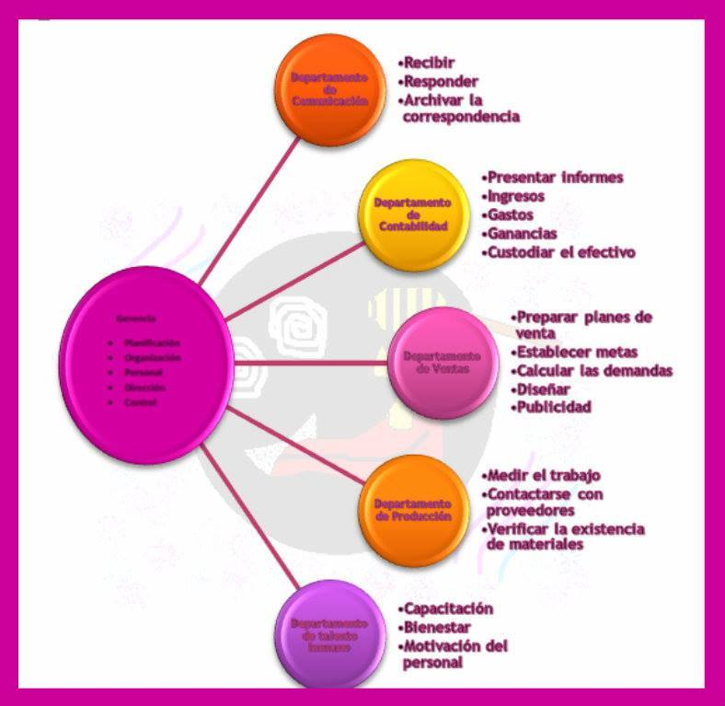
ORGANIGRAMA FUNCIONAL

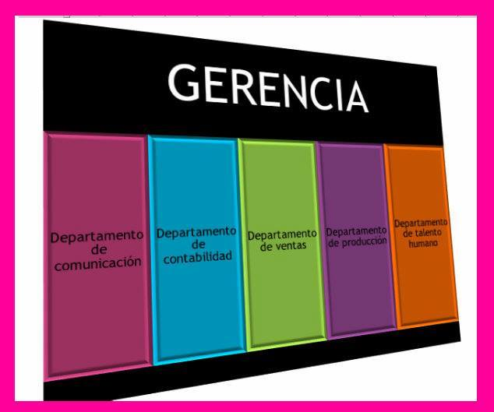
ORGANIGRAMA ESTRUCTURAL

  - ORGANIGRAMA DE PUESTOS

